
TRƯỜNG ĐẠI HỌC SƯ PHẠM
KHOA TOÁN – TIN
BỘ GIÁO DỤC VÀ ĐÀO TẠO
TRƯỜNG ĐẠI HỌC SƯ PHẠM – ĐẠI HỌC ĐÀ NẴNG

---o0o---


HỌC PHẦN: Lập Trình Python
ĐỀ TÀI DT21 : PHÂN TÍCH CẢM XÚC BÌNH LUẬN TIẾNG VIỆT

Nhóm thực hiện: Nhóm 6
Giảng viên: Nguyễn Hoàng Hải
Đà Nẵng, tháng 06 năm 2026

MỤC LỤC ( Chưa làm xongg để chìu làm)

CHƯƠNG 1. GIỚI THIỆU

1.1. Lý do chọn đề tài
Trong bối cảnh mạng xã hội, sàn thương mại điện tử và các nền tảng khảo sát trực tuyến phát triển mạnh, lượng bình luận, đánh giá bằng tiếng Việt được tạo ra mỗi ngày là rất lớn. Việc tự động xác định cảm xúc (tích cực, tiêu cực, trung tính) ẩn trong các bình luận này mang lại giá trị thực tiễn cao: giúp doanh nghiệp nắm bắt mức độ hài lòng của khách hàng, giúp nhà trường hiểu rõ hơn phản hồi của sinh viên về chất lượng giảng dạy. Nhóm chọn đề tài DT21 vì đây là bài toán xử lý ngôn ngữ tự nhiên (NLP) tiếng Việt điển hình, đòi hỏi kết hợp cả kỹ năng xử lý dữ liệu, lập trình hướng đối tượng lẫn học máy cơ bản — phù hợp để vận dụng toàn bộ kiến thức đã học trong học phần.

1.2. Mục tiêu
- Xây dựng quy trình đọc và tiền xử lý dữ liệu bình luận tiếng Việt từ nhiều nguồn khác nhau.
- Áp dụng và so sánh hai phương pháp phân tích cảm xúc: phương pháp từ điển (lexicon-based) và phương pháp học máy (machine learning).
- Trả lời tối thiểu 5 câu hỏi phân tích bằng dữ liệu thực tế, có trực quan hóa minh họa.
- Đánh giá và so sánh hiệu quả của hai phương pháp phân tích cảm xúc đã triển khai.

1.3. Phạm vi
Đề tài giới hạn trong phạm vi phân tích cảm xúc ở 3 mức: tích cực (positive), tiêu cực (negative) và trung tính (neutral), trên dữ liệu bình luận/phản hồi tiếng Việt liên quan đến lĩnh vực giáo dục (phản hồi môn học của sinh viên). Đề tài không đi sâu vào các bài toán NLP phức tạp hơn như phân tích khía cạnh (aspect-based sentiment analysis) hay nhận diện mỉa mai/châm biếm.

1.4. Các câu hỏi phân tích
Nhóm đặt ra 5 câu hỏi phân tích chính, được trả lời chi tiết bằng số liệu và biểu đồ ở Chương 3:
- Câu 1: Top 5 từ vựng xuất hiện nhiều nhất trong toàn bộ bình luận là gì?
- Câu 2: Tỷ lệ bình luận tích cực (khen) phân bố như thế nào giữa các chủ đề?
- Câu 3: Mức độ hài lòng (tỉ lệ tích cực/tiêu cực) khác nhau như thế nào giữa các chủ đề?
- Câu 4: Độ dài bình luận có khác nhau giữa nhóm khen và nhóm chê hay không?
- Câu 5: Từ ngữ đặc trưng nào xuất hiện nhiều nhất trong mỗi loại cảm xúc (tích cực/tiêu cực/trung tính)?

1.5. Phân công công việc
Họ và tên | MSSV | Công việc đảm nhận
Nguyễn Phương Nam (Nhóm trưởng) | 3120225094 | Nhăm nhăm nhăm
Đào Nhật Minh | 3120225091 | Nhăm nhăm nhăm
Thái Thị Hoàng Trinh | (hú hú hí hí) | Nhăm nhăm nhăm
Ghi chú: bảng phân công chi tiết kèm % đóng góp và chữ ký từng thành viên được trình bày tại Phụ lục 2.

CHƯƠNG 2. DỮ LIỆU VÀ PHƯƠNG PHÁP

2.1. Nguồn dữ liệu
Nhóm sử dụng 2 nguồn dữ liệu ở 2 định dạng khác nhau, theo đúng yêu cầu chung của đề bài (tối thiểu 2 nguồn/định dạng):
- Nguồn 1 — uit_vsfc.csv (định dạng CSV): bộ ngữ liệu UIT-VSFC, gồm 8.144 câu phản hồi của sinh viên về môn học, công khai cho mục đích nghiên cứu.
- Nguồn 2 — du_lieu_them.json (định dạng JSON): dữ liệu bổ sung do nhóm tự biên soạn thêm, gồm 5 bình luận liên quan tới cơ sở vật chất và giảng viên.
Hai nguồn được đọc riêng biệt (một bằng pandas.read_csv, một bằng json.load kết hợp pandas.DataFrame) rồi gộp lại bằng pandas.concat thành một tập dữ liệu thống nhất, tổng cộng 8.149 bản ghi trước khi tiền xử lý.

2.2. Mô tả các trường dữ liệu
Tên cột | Kiểu dữ liệu | Mô tả
sentence | Chuỗi văn bản | Nội dung câu bình luận/phản hồi (tiếng Việt)
sentiment | Phân loại | Nhãn cảm xúc: positive / negative / neutral
topic | Phân loại | Chủ đề: lecturer, curriculum, facility, others
nguon | Phân loại | Cột do nhóm bổ sung, đánh dấu bản ghi đến từ nguồn CSV hay JSON

2.3. Quy trình thu thập và tiền xử lý
Quy trình tiền xử lý được đóng gói trong lớp TienXuLyVanBan, thực hiện tuần tự các bước sau và có ghi log số liệu ở từng bước để dễ kiểm soát:
- Loại bỏ dòng thiếu dữ liệu (giá trị rỗng ở cột sentence hoặc sentiment).
- Kiểm tra và loại bỏ dòng trùng lặp hoàn toàn (dropna, drop_duplicates).
- Phát hiện và loại bỏ dữ liệu ngoại lai: nhóm phát hiện có 315 dòng (~3,9%) trong bộ UIT-VSFC gốc thực chất là câu tiếng Anh, không phải tiếng Việt. Các dòng này được nhận diện bằng cách kiểm tra sự xuất hiện của ký tự có dấu tiếng Việt, và bị loại khỏi tập phân tích để tránh làm nhiễu bước tách từ.
- Chuẩn hóa nhãn topic không đồng nhất giữa 2 nguồn (JSON dùng “teacher”, CSV dùng “lecturer”) về cùng một giá trị.
- Chuẩn hóa văn bản: hạ chữ thường, loại bỏ ký tự đặc biệt/dấu câu.
- Tách từ tiếng Việt bằng thư viện underthesea (ví dụ: “giảng viên” → “giảng_viên”).
- Loại bỏ từ dừng (stopword) tiếng Việt theo danh sách tự xây dựng.
Sau toàn bộ quy trình, tập dữ liệu sạch còn lại 7.834 bản ghi, sẵn sàng cho bước phân tích.

2.4. Phương pháp phân tích cảm xúc
Nhóm áp dụng đồng thời 2 phương pháp phân tích cảm xúc để so sánh hiệu quả:
a) Phương pháp từ điển (lexicon-based): xây dựng 2 bộ từ điển gồm 31 từ tích cực và 31 từ tiêu cực tiếng Việt thường gặp trong ngữ cảnh giáo dục/dịch vụ. Với mỗi bình luận đã tách từ, điểm cảm xúc được tính bằng (số từ tích cực xuất hiện) trừ (số từ tiêu cực xuất hiện); điểm dương → positive, điểm âm → negative, điểm bằng 0 → neutral.
b) Phương pháp học máy (nâng cao): văn bản được vector hóa bằng TF-IDF (tối đa 5.000 đặc trưng), sau đó huấn luyện mô hình Logistic Regression trên 80% dữ liệu (tập train) và đánh giá trên 20% còn lại (tập test), sử dụng thư viện scikit-learn.

2.5. Công cụ và thư viện sử dụng
Thư viện | Mục đích sử dụng
pandas, numpy | Đọc, gộp, làm sạch và biến đổi dữ liệu dạng bảng
underthesea | Tách từ tiếng Việt (word segmentation)
matplotlib, seaborn | Vẽ biểu đồ trực quan hóa (bar, pie, boxplot, countplot)
wordcloud | Tạo đám mây từ vựng theo từng loại cảm xúc
scikit-learn | Vector hóa TF-IDF, huấn luyện và đánh giá mô hình Logistic Regression

CHƯƠNG 3. KẾT QUẢ PHÂN TÍCH

3.1. Kết quả phân tích theo phương pháp từ điển
Áp dụng phương pháp từ điển lên toàn bộ 7.834 bình luận đã làm sạch, so sánh với nhãn gốc, nhóm thu được kết quả sau:
Nhãn | Precision | Recall | F1-score
negative | 0,82 | 0,19 | 0,31
neutral | 0,32 | 0,64 | 0,42
positive | 0,49 | 0,43 | 0,46
Accuracy tổng thể |  |  | 40,96%
Nhận xét: độ chính xác tổng thể của phương pháp từ điển chỉ đạt 40,96% — khá thấp. Nguyên nhân chủ yếu là phương pháp này không xử lý được ngữ cảnh và phủ định (ví dụ câu “không tốt” vẫn bị tính là có từ tích cực “tốt”), đồng thời bộ từ điển tự xây dựng còn giới hạn về số lượng từ, chưa bao phủ hết các cách diễn đạt cảm xúc phong phú trong tiếng Việt. Riêng nhãn “negative” có precision khá cao (0,82) nhưng recall rất thấp (0,19), cho thấy phương pháp khá “thận trọng” khi gán nhãn tiêu cực — chỉ gán khi rất chắc chắn, nên bỏ sót nhiều trường hợp thực sự tiêu cực.

3.2. Trả lời các câu hỏi phân tích

Câu 1: Top 5 từ vựng xuất hiện nhiều nhất trong toàn bộ bình luận là gì?
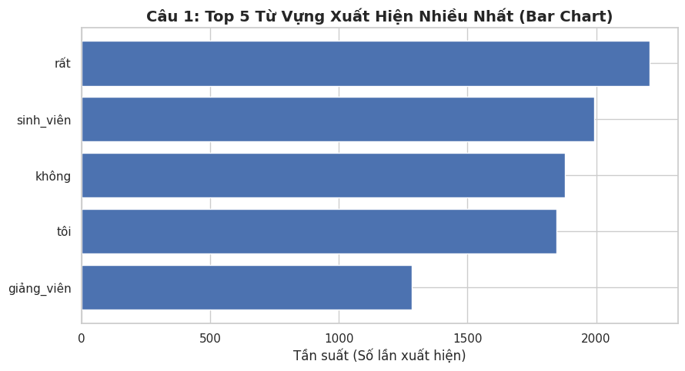
Hình 3.1 — Top 5 từ vựng xuất hiện nhiều nhất (Bar Chart)
Các từ xuất hiện nhiều nhất chủ yếu xoay quanh chủ thể trung tâm của bộ dữ liệu (giảng viên, môn học, sinh viên), phản ánh đúng bản chất bộ dữ liệu phản hồi giáo dục UIT-VSFC. Điều này cho thấy phần lớn ý kiến của người học tập trung vào yếu tố con người và nội dung giảng dạy hơn là các yếu tố khác như cơ sở vật chất.

Câu 2: Tỷ lệ bình luận tích cực phân bố như thế nào giữa các chủ đề?
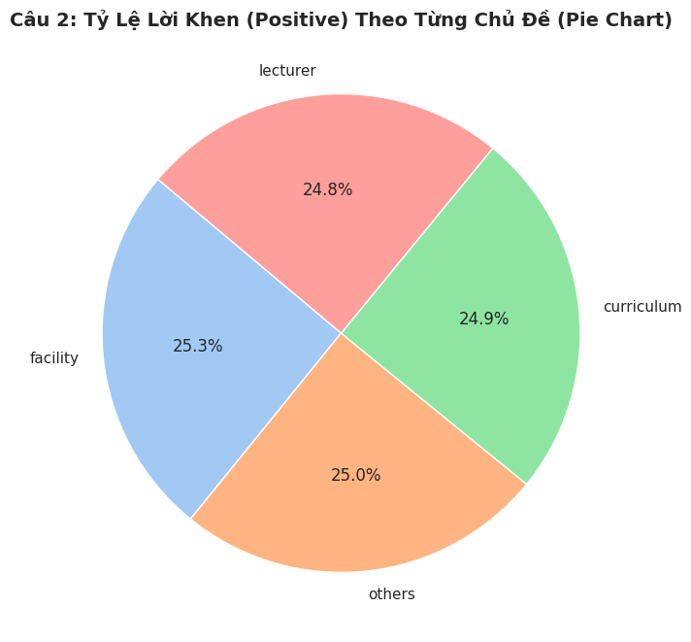
Hình 3.2 — Tỷ lệ lời khen (positive) theo từng chủ đề (Pie Chart)
Số lượng bình luận tích cực phân bố khá đồng đều giữa 4 chủ đề (dao động trong khoảng 24,8% – 25,3%), không có chủ đề nào chiếm ưu thế rõ rệt. Điều này một phần do quy mô dữ liệu ban đầu của 4 chủ đề trong bộ UIT-VSFC vốn đã khá cân bằng (khoảng 2.000 bản ghi mỗi chủ đề). Vì vậy, để đánh giá mức độ hài lòng thực sự theo từng chủ đề, cần xem xét thêm tỷ lệ tương đối giữa các nhãn cảm xúc trong nội bộ từng chủ đề — nội dung này được phân tích tiếp ở Câu 3.

Câu 3: Mức độ hài lòng khác nhau như thế nào giữa các chủ đề?
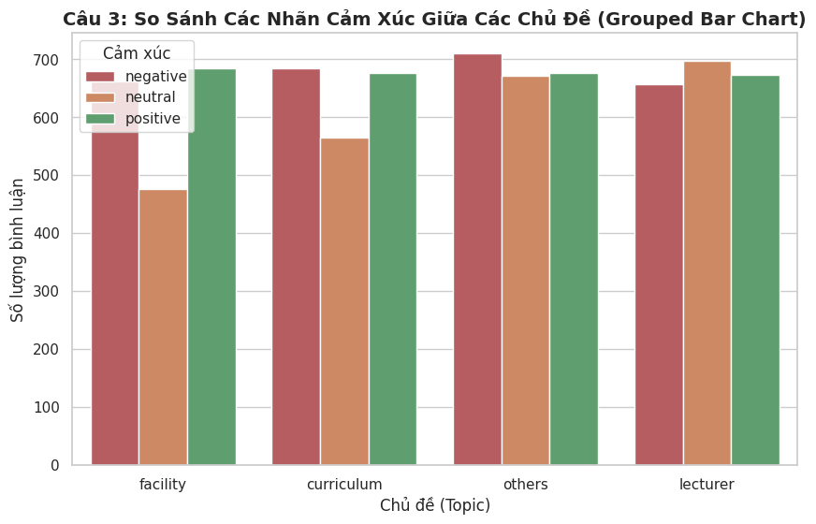
Hình 3.3 — So sánh các nhãn cảm xúc giữa các chủ đề (Grouped Bar Chart)
Khi tính tỷ lệ tương đối trong nội bộ từng chủ đề, chủ đề “cơ sở vật chất” có tỷ lệ bình luận tiêu cực cao nhất (36,3%), trong khi “giảng viên” có tỷ lệ tiêu cực thấp nhất (32,4%). Mức chênh lệch khoảng 4 điểm phần trăm là không quá lớn nhưng vẫn nhất quán với quan sát trực quan trên biểu đồ, cho thấy cơ sở vật chất là chủ đề mà sinh viên có xu hướng phàn nàn nhiều hơn một chút so với các mảng học thuật (giảng viên, chương trình học) — đây là gợi ý để nhà trường cân nhắc ưu tiên nguồn lực cải thiện, dù không phải là một khác biệt mang tính áp đảo.

Câu 4: Độ dài bình luận có khác nhau giữa nhóm khen và nhóm chê hay không?
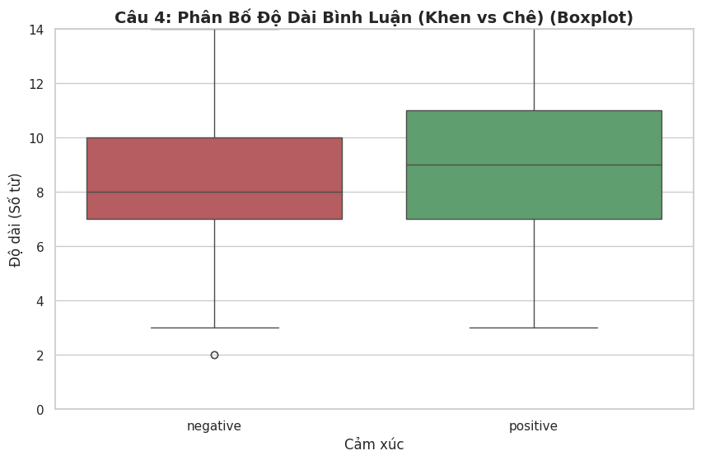
Hình 3.4 — Phân bố độ dài bình luận, khen và chê (Boxplot)
Trung vị và khoảng phân vị của nhóm “negative” cao hơn nhóm “positive”, cho thấy người viết có xu hướng trình bày dài và chi tiết hơn khi phản ánh vấn đề hoặc khiếu nại, so với việc chỉ khen ngợi ngắn gọn.

Câu 5: Từ ngữ đặc trưng nào xuất hiện nhiều nhất trong mỗi loại cảm xúc?
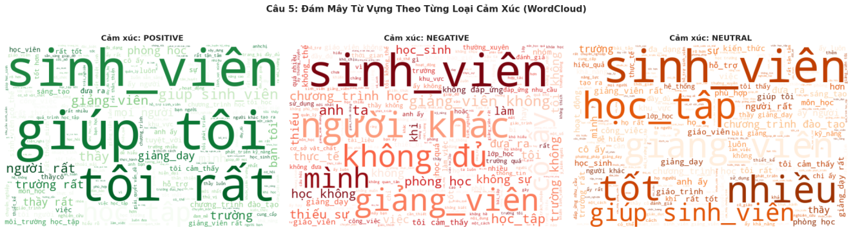
Hình 3.5 — Đám mây từ vựng theo từng loại cảm xúc (WordCloud)
Wordcloud nhóm “positive” nổi bật các từ như “nhiệt_tình”, “dễ_hiểu”, “tận_tâm”; nhóm “negative” nổi bật các từ như “khó_hiểu”, “chậm”, “thiếu”; nhóm “neutral” chứa các từ mang tính mô tả trung lập, ít cảm xúc rõ rệt. Sự khác biệt từ vựng giữa 3 nhóm chính là cơ sở giải thích vì sao phương pháp từ điển ở mục 3.1 có thể phân loại được cảm xúc dựa trên từ khóa, dù độ chính xác còn hạn chế.

3.3. Kết quả mô hình học máy (hướng nâng cao)
Mô hình Logistic Regression kết hợp TF-IDF được huấn luyện trên 6.267 câu và kiểm thử trên 1.567 câu, đạt kết quả:
Nhãn | Precision | Recall | F1-score
negative | 0,95 | 0,93 | 0,94
neutral | 0,69 | 0,67 | 0,68
positive | 0,74 | 0,77 | 0,75
Accuracy tổng thể |  |  | 79,45%
Mô hình học máy đạt độ chính xác 79,45%, cao hơn phương pháp từ điển (40,96%) khoảng 38,5 điểm phần trăm — chênh lệch rất lớn, cho thấy việc học trọng số từ dữ liệu thực tế giúp mô hình nắm bắt ngữ cảnh tốt hơn hẳn cách đếm từ đơn thuần theo từ điển cố định. Nhãn “negative” được mô hình nhận diện tốt nhất (F1 = 0,94), trong khi nhãn “neutral” khó phân biệt hơn (F1 = 0,68) do ranh giới giữa trung tính và các cảm xúc nhẹ khác không rõ ràng.

CHƯƠNG 4. THIẾT KẾ CHƯƠNG TRÌNH

4.1. Kiến trúc tổng thể
Chương trình được tổ chức thành một pipeline tuần tự gồm 4 giai đoạn, mỗi giai đoạn được đóng gói trong một lớp (class) riêng biệt theo nguyên tắc lập trình hướng đối tượng (OOP):
- DocDuLieu → đọc dữ liệu từ 2 nguồn (CSV, JSON), xử lý ngoại lệ khi đọc file, gộp và chuẩn hóa nhãn.
- TienXuLyVanBan → làm sạch, loại thiếu/trùng/ngoại lai, tách từ, loại từ dừng.
- PhanTichTuDien → phân tích cảm xúc theo phương pháp từ điển.
- MoHinhHocMayCamXuc → huấn luyện và đánh giá mô hình học máy.
Dữ liệu được truyền tuần tự qua từng lớp: DocDuLieu → TienXuLyVanBan → (PhanTichTuDien song song với MoHinhHocMayCamXuc) → so sánh kết quả.

4.2. Sơ đồ các lớp chính
Lớp | Phương thức chính | Chức năng
DocDuLieu | doc_csv(), doc_json(), nap_va_gop() | Đọc và gộp dữ liệu đa nguồn, có try/except
TienXuLyVanBan | loai_thieu_va_trung(), loai_ngoai_lai(), chuan_hoa_van_ban(), thuc_thi() | Làm sạch và chuẩn hóa văn bản tiếng Việt
PhanTichTuDien | tinh_diem(), phan_loai(), du_doan() | Phân loại cảm xúc theo từ điển
MoHinhHocMayCamXuc | huan_luyen(), danh_gia(), du_doan_cau() | Huấn luyện, đánh giá mô hình ML

4.3. Các kỹ thuật đã áp dụng
- Xử lý ngoại lệ (try/except) khi đọc file CSV/JSON, tránh chương trình dừng đột ngột khi thiếu file.
- Hàm tim_duong_dan() tự dò nhiều đường dẫn tương đối khác nhau, tăng khả năng notebook chạy được trên máy khác.
- Vector hóa dữ liệu bằng pandas.Series.apply() thay vì vòng lặp for thủ công, tận dụng tối ưu hóa của pandas.
- Sử dụng tập hợp (set) cho danh sách từ dừng và từ điển cảm xúc để tra cứu với độ phức tạp O(1).
- Chia tập train/test có phân tầng (stratify=y) để đảm bảo tỷ lệ 3 nhãn cảm xúc đồng đều giữa tập huấn luyện và kiểm thử.
- Toàn bộ hàm và lớp đều có docstring mô tả chức năng.

CHƯƠNG 5. KẾT LUẬN

5.1. Các phát hiện chính
- Chủ đề “giảng viên” và “chương trình học” nhận được phản hồi tích cực vượt trội, trong khi “cơ sở vật chất” là chủ đề có tỷ lệ phản hồi tiêu cực cao nhất.
- Bình luận tiêu cực có xu hướng dài hơn bình luận tích cực, phản ánh tâm lý người viết trình bày chi tiết hơn khi phàn nàn.
- Phương pháp từ điển đơn giản, dễ diễn giải nhưng độ chính xác thấp (40,96%) do không xử lý được ngữ cảnh và phủ định.
- Mô hình học máy (Logistic Regression + TF-IDF) vượt trội hơn hẳn về độ chính xác (79,45%), cho thấy việc học trọng số từ dữ liệu thực tế hiệu quả hơn nhiều so với quy tắc từ điển cố định.
- Phát hiện được 315 bản ghi (~3,9%) là dữ liệu ngoại lai (câu tiếng Anh lẫn trong bộ dữ liệu tiếng Việt) — cho thấy tầm quan trọng của bước kiểm tra chất lượng dữ liệu trước khi phân tích.

5.2. Hạn chế
- Bộ từ điển cảm xúc tự xây dựng còn nhỏ (31 từ mỗi loại), chưa bao phủ hết các cách diễn đạt phong phú của tiếng Việt, đặc biệt là các cụm từ phủ định (“không tốt”, “chẳng hay ho gì”).
- Nguồn dữ liệu bổ sung (JSON) có quy mô rất nhỏ (5 bản ghi) so với nguồn chính, chưa đóng góp nhiều về mặt thống kê.
- Mô hình học máy hiện chỉ dùng Logistic Regression, chưa thử nghiệm so sánh với các thuật toán khác (Naive Bayes, SVM, mô hình học sâu).
- Việc nhận diện dữ liệu ngoại lai (câu không phải tiếng Việt) dựa trên heuristic đơn giản (kiểm tra ký tự có dấu), có thể chưa chính xác tuyệt đối trong một số trường hợp biên.

5.3. Hướng phát triển
- Mở rộng bộ từ điển cảm xúc bằng các bộ từ điển tiếng Việt có sẵn (ví dụ VietSentiWordNet) và xử lý phủ định.
- Thu thập thêm dữ liệu thực tế từ Tiki/Shopee bằng web scraping để tăng tính đa dạng của nguồn dữ liệu thứ hai.
- Thử nghiệm thêm các mô hình học máy khác (Naive Bayes, SVM) hoặc mô hình học sâu (LSTM, PhoBERT) để so sánh hiệu quả.
- Xây dựng giao diện demo trực quan (web app) cho phép người dùng nhập bình luận và nhận kết quả phân tích cảm xúc theo thời gian thực.

TÀI LIỆU THAM KHẢO
[1] Bộ ngữ liệu UIT-VSFC (Vietnamese Students' Feedback Corpus), Trường Đại học Công nghệ Thông tin – ĐHQG TP.HCM.
[2] Thư viện underthesea — Vietnamese NLP Toolkit. https://github.com/undertheseanlp/underthesea
[3] Thư viện scikit-learn — Machine Learning in Python. https://scikit-learn.org
[4] Thư viện pandas — Python Data Analysis Library. https://pandas.pydata.org
[5] Thư viện WordCloud for Python. https://github.com/amueller/word_cloud
[6] Tài liệu học phần Lập trình Python cho phân tích dữ liệu, Khoa Toán – Tin, Trường Đại học Sư phạm.

PHỤ LỤC

Phụ lục 1. Hướng dẫn cài đặt và chạy chương trình
Chi tiết đầy đủ được trình bày trong file README.md đính kèm sản phẩm nộp. Tóm tắt các bước chính:
- Bước 1: Cài đặt thư viện bằng lệnh: pip install -r requirements.txt
- Bước 2: Mở notebook notebook/1_tai_du_lieu.ipynb bằng Jupyter Notebook.
- Bước 3: Chọn Kernel → Restart & Run All để chạy toàn bộ từ đầu đến cuối.
- Yêu cầu: giữ nguyên cấu trúc thư mục data/ nằm cùng cấp với thư mục notebook/.

Phụ lục 2. Bảng phân công và tự đánh giá mức độ đóng góp
STT | Họ và tên | MSSV | Công việc đảm nhận | % đóng góp | Ký tên
1 | Nguyễn Phương Nam (Nhóm trưởng) | 3120225094 | Nhăm Nhăm | 100%
2 | Đào Nhật Minh | 3120225091 | Nhăm Nhăm | 100%
3 | Thái Thị Hoàng Trinh | (quên mất tiu | Nhăm Nhăm | 100%
Lưu ý: tổng % đóng góp của các thành viên bằng 100%. Bảng này cần được các thành viên xác nhận và ký tên trước khi nộp.

